Plotting Straight Line Graphs

a) y = x + 7 b) y = x - 3

x
yx
01x
121x
2321x
x
yx
01x
121x
2321x

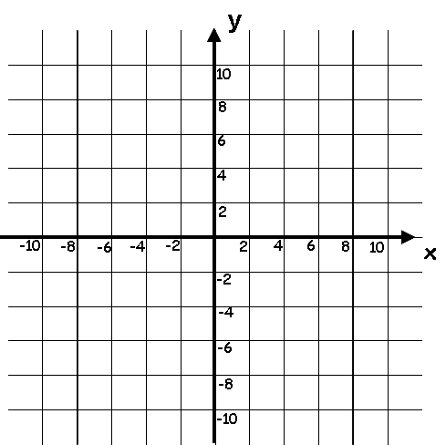

c) y = 2x + 1 d) y = 3x + 4

x
yx
01x
121x
2321x
x
yx
01x
121x
2321x

e) x + y = 6 f) y = 5 – x
x
yx
01x
121x
2321x
x
yx
01x
121x
2321x

g) 2x + y = 7 h) y = 10 – 3x

x
yx
01x
121x
2321x
x
yx
01x
121x
2321x

a) y = 3x - 7 b) y = x - 3
y = x – 1 y = 2x – 7
x
yx
0x
11x
221x
x
yx
0
11x
221x
x
yx
0x
11x
221x
x
yx
0x
11x
221x

Solutions: x = ____ y = ____ Solutions: x = ____ y = _____

c) y = x + 2 d) y = 2x + 6
x + 2y = 4 x + y = 0
x
yx
0x
11x
221x
x
yx
0x
11x
221x
x
yx
0x
11x
221x
x
yx
0x
11x
221x

Solutions: x = ____ y = _____ Solutions: x = ____ y = ____

